**MÜZİK DOSYAM**

Berk Sunduri

Bilgisayar Mühendisliği Bölümü

Kocaeli Üniversitesi

berksunduri@gmail.com

**1-)Projenin Tanımı**

Bu kısım sadece projenin açıklamasını okuyup edindiğim ön bilgiye göre yazılmıştır.

Bize verilen pdf dosyasında projenin 5 isteri olduğunu öğrendim. Verilen isterleri dikkatlice okudum

Projede C#/Java dilleri ve MySQL, PostgreSQL veya MsSQL veri tabanı yönetim sistemlerinden biri kullanılarak bizden bir masaüstü müzik uygulaması yaratmamız istenmiştir.

**1.1-)Bizden istenilenler**

Bu kısımda bizden yapmamız istenilenler içermektedir.

Birinci adımda bizden oluşturacağımız masaüstü uygulamasında Premium kullanıcılar için normal kullanıcılara göre daha fazla özellik sunmamız istenmiştir. Örn: Yalnızca Premium kullanıcıların takip edilebilmesi ve oluşturulan playlistlerin paylaşıma açık olması vs.

İkinci adımda ise her kullanıcının üç çalma listesinin olması.Varsayılan olarak yeni bir kullanıcı oluşturulduğunda 3 tane (Pop-Jazz-Klasik) çalma listesi oluşturulacaktır. Boş olarak oluşturulan bu listelere kullanıcı istediği gibi şarkı ekleyebilecek.

Üçüncü aşamada ise kullanıcıların takip ettikleri kullanıcıların çalma listelerindeki şarkıları kendi çalma listelerine ekleyebilmeleri için arayüz tasarlamamız istendi.

Daha sonrasındaki dördüncü işlemde kullanıcıların ana sayfasında otomatik olarak oluşturulan müzik türlerine göre en çok dinlenen 10 şarkı listesi,genel olarak en çok dinlenen 10 şarkının listesi ve ülkelere göre en çok dinlenen 10 şarkı listelerinin görüntülenmesi istenmiştir.

Beşinci isterde adminin tablolarda ekle-sil-güncelle yaptığında ilişkili tablolarında güncellenmesi istendi.

**2-)Yapılan Araştırmalar ve Karşılaşılan Sıkıntılar**

Bu kısım proje öncesi ve sonrası araştırmaları ve de projenin yapım aşamasındaki sıkıntıları ve çözümlerini içermektedir.

İlk karşılaştığım sorun database oluşturmaktı. Database oluştururken özellikle Many-To-Many ilişkilerinde çok zorlandım. Bunun için internette 2 tane Database kursu izledim.

Daha sonrasında oluşturacağım arayüz beni çok zorladı. Daha önce hiç C# kullanmadığım için neyin nasıl yapılacağı hakkında hiçbir fikrim yoktu. Sonuçta sürekli deneyip yanılarak biraz çirkin de olsa bir arayüz tasarlamayı başardım.

Bundan sonraki database ile arayüzde ki listeleri birbirine bağlamak beni zorladı.Bunun sebebi kullandığım Many-To-Many tablolarda istediğim gibi istediğim dataya ulaşamamak oldu.

vaktim yetmediği için ek ekleyemediğim özellik diğer kullanıcılardan şarkı ekleyememek oldu. Kullanıcı takipleşmesini oturttum fakat diğer kullanıcılardan şarkı görüntüleme ve şarkı ekleme arayüzünü yetiştiremedim.

**2.1-Proje Sırasında Yararlanılan Teknolojiler**

Projeyi C# dilini kullanarak Microsoft Visual Studio İDE’sinde yazdım. Database içinde MsSql kullandım.

Tabloları görüntülemek için dbForge Studio for SQL Server kullandım.

**3-)Tasarım**

**3.1-ER Diyagramı**

Kısım ektedir.(1)

**4-)Genel Yapı**

Program çalıştığında ilk olarak karşımıza giriş menüsü çıkmaktadır.

Burda kullanıcıdan isterse yeni bir kullanıcı ya da hesabı var ise giriş yapmak eğer admin ise sağ altta bulunan admin giriş tabına girmesi b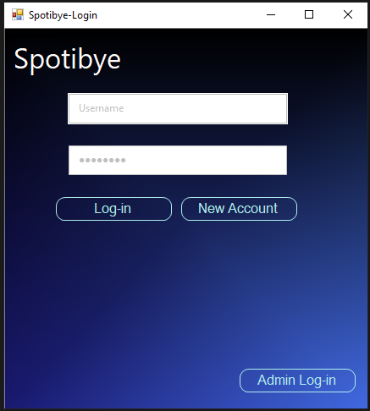eklenmektedir.

Yeni Hesap Oluşturma:

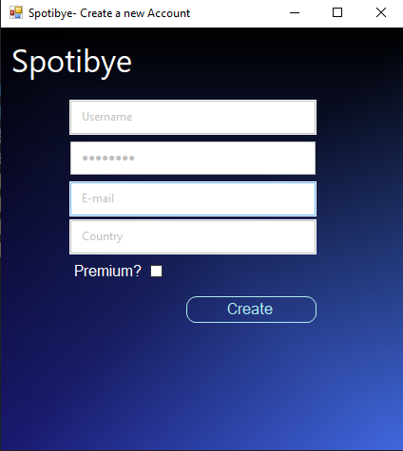

Admin Log-In:

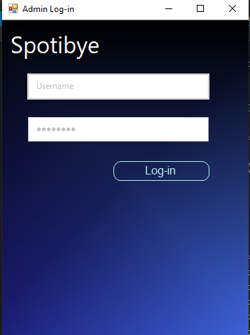

Admin App:

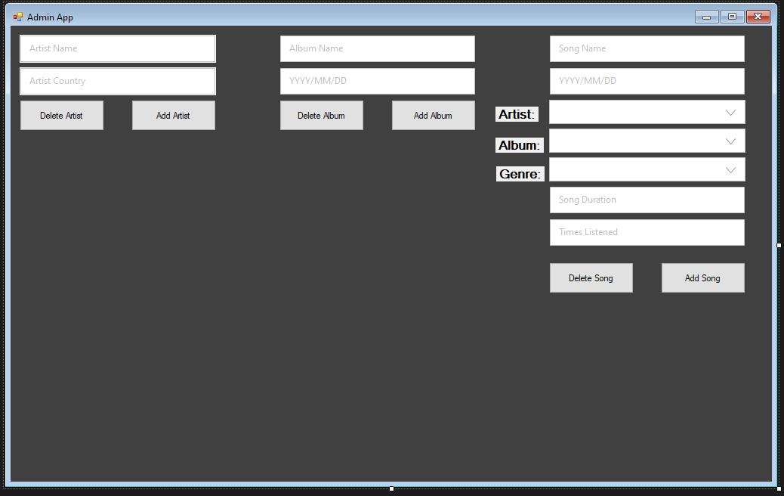

User Home:

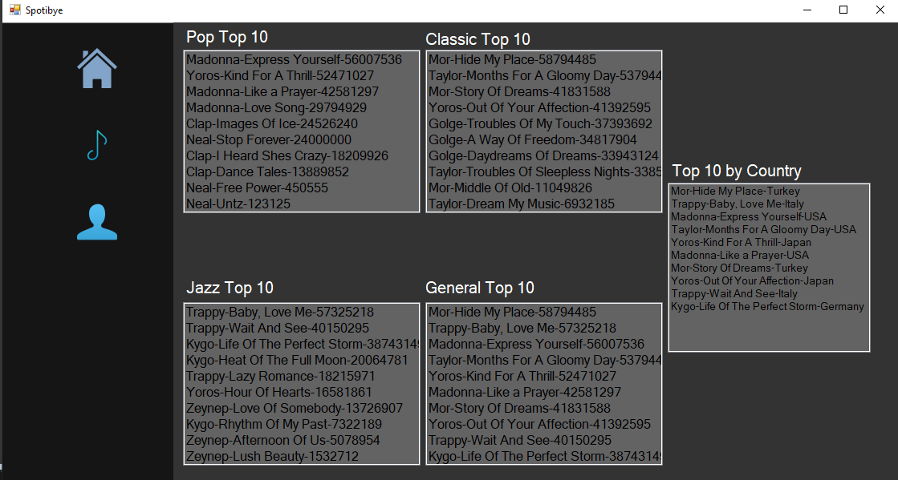User Playlists:

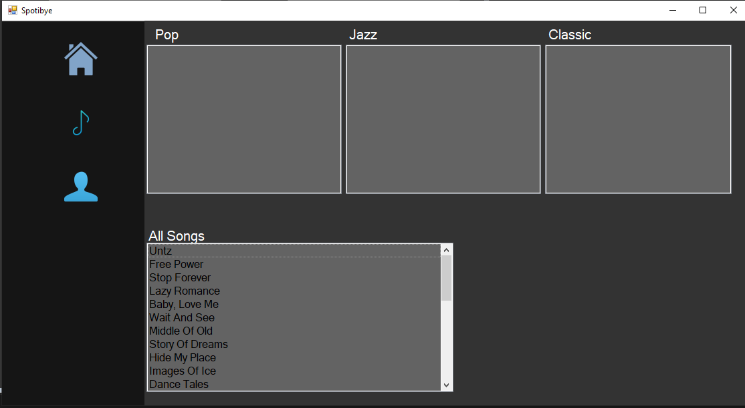Users:

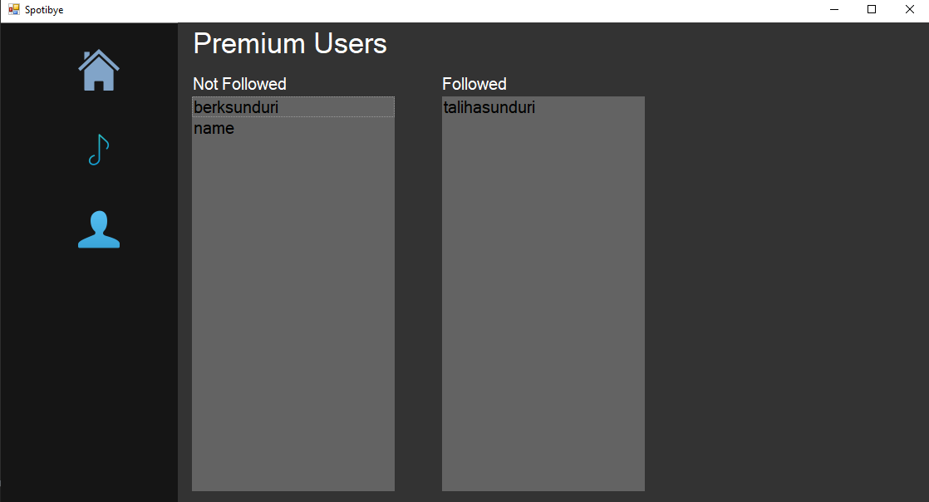

**5-)Kütüphaneler**

Bu kısımda proje yapiminda kullandığım kütüphaneler bulunmakta:

1-)WinForms

2-)buniFu Customization

3-)dbForge Studio for MsSql

**6-)Referanslar**

1-)Winforms Microsoft Documentation ” docs.microsoft.com“

2-) Stack Exchange

” https://stackexchange.com“

3-) Stack Over Flow ”[https://www.](https://www.geeksforgeeks.org/closest-pair-of-points-using-divide-and-conquer-algorithm/)stackoverflow.com”

4-)Alan Beaulieu, “Learning SQL:Master SQL Fundamentals”, 2016

5-)SQL Courses

”w3schools.com”

6-) Querying Multiple SQL Tables

”pluralsight.com”